Bogotá, D.C, octubre 22 de 2023

Señores

SEGUROS BOLIVAR SA

Atn.: ANDRES PINEDA

Analista de Indemnizaciones

Barranquilla, Colombia.

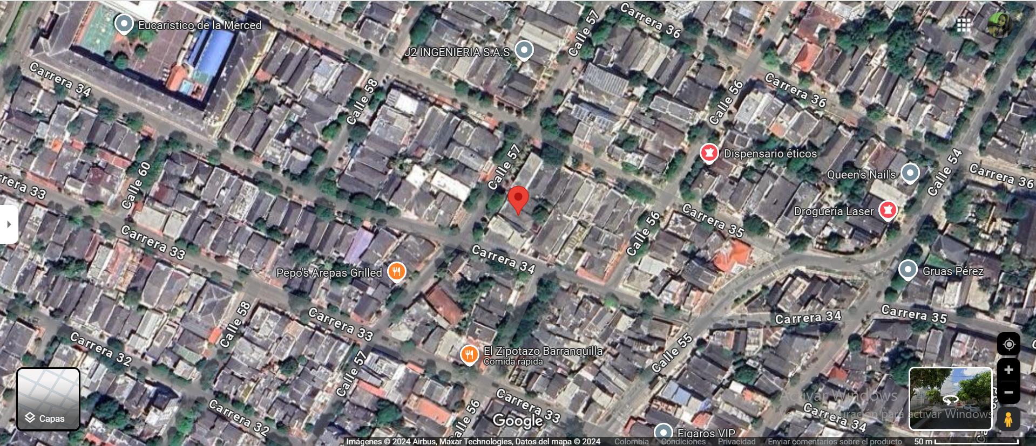

# **INFORME DE INSPECCION**

REPORTE : 1

PÓLIZA : 1510000444501

RAMO : HOGAR

REFERENCIA : SINIESTRO 15102304731

FUNCIONARIO QUE ASIGNÓ : ANDRES PINEDA

TOMADOR/ASEGURADO : DALILA ISABEL ANGARITA

BENEFICIARIO : DALILA ISABEL ANGARITA

DIRECCIÓN : Calle 57 # 34-16

ACTIVIDAD : Uso residencial

CIUDAD : Barranquilla (Atlántico).

RECLAMO POR : Fluctuación de voltaje

EVENTO : Fluctuación de voltaje

FECHA DE OCURRENCIA : 05-10-2024 (Identificado)

FECHA DE INSPECCIÓN : 16-10-2024

1. ANTECEDENTES.

Recibida su amable asignación, procedemos a continuación con el correspondiente estudio del siniestro reportado y elevado ante la Compañía de Seguros con el fin de afectar la póliza, en la cual se estipula como Tomador, Asegurado y beneficiario la señora DALILA ISABEL ANGARITA.

Siendo el motivo de la reclamación, la afectación presentada en el riesgo ubicado en la calle 57 No. 34-16, en la ciudad de Barranquilla, Departamento de Atlántico, bien inmueble de propiedad del citado asegurado, se da como consecuencia de los daños ocasionados por, FLUCTUACIÓN DE VOLTAJE.

1. **CIRCUNSTANCIAS DEL SINIESTRO**

De conformidad con las declaraciones del asegurado consecuencia de las recientes tormentas eléctricas que afectan la ciudad, se han producido fluctuaciones y cortes de energía en algunos sectores, incluyendo el barrio donde se encuentra ubicada la propiedad que nos ocupa, por lo anterior se producen afectaciones en los electrodomésticos.

3- DESCRIPCIÓN DEL RIESGO

El riesgo inspeccionado corresponde a una edificación ubicada en la ciudad de Barranquilla, Departamento del Atlántico.

Imagen tomada de Google Maps

El riesgo asegurado obedece a un apartamento ubicado una vivienda multifamiliar construida en sistema aporticado, la unidad privada cuenta con pisos en cerámica de primera, muros no estructurales en mampostería tradicional y acabado en estuco y vinilo, cubierta en losa de concreto colindante con piso 4 y 2, puertas en madera, ventaneria en aluminio, y estructura en concreto armado.

4- INSPECCIÓN

De acuerdo con las declaraciones del asegurado, debido al suceso descrito en el item anterior, resultan afectados electrodomésticos ubicados en la propiedad del citado asegurado, los cuales son detallados durante labores de verificación obteniendo los siguientes datos:



*Descripción equipos afectados*

Adicionalmente teniendo en cuenta la no declaración durante el evento se presenta ingreso de agua lluvia al interior afectando cielo raso del área de comedor, unos 12m2 aproximadamente de cielo raso y daño en cerradura tradicional de puerta de vidrio y riel (acceso a zona labores – patio)

5- FOTOGRAFIÁS

|  |  |
| --- | --- |
|  |  |
| Humedad en cielo raso | Signos de humedad en cielo raso. |
|  |  |
| Nevecon Samsung | Placa identificación Nevecon |
|  |  |
| Minisplits Miraje | Placa identificación Minisplits |
|  |  |
| Televisor Samsung 58 pulgadas | Placa identificación TV Samsung 58 pulgadas. |
|  |  |
| Televisor Samsung 55 pulgadas | Placa identificación TV Samsung 55 pulgadas. |
|  |  |
| Puerta de vidrio | Fachada |

6-OBSERVACIONES.

* Se recomienda solicitar un informe técnico de los equipos electrónicos, el cual debe especificar causa y alcance del daño, emitido por personal especializado y certificado.

|  |  |
| --- | --- |
| ___________________________  LADYS ANDREA ESCALANTE BOSSIO  Proser Ajustes SAS  Ajustador  E-Mail: ladys. escalante[@proserpuertos.com.co](mailto:aatapia@proserpuertos.com.co) | _______________________  ISKHARLY TAPIA GUTIERREZ  Proser Ajustes SAS  Gerente Técnico Comercial  E-Mail: [itapia9@proserpuertos.com.co](mailto:itapia9@proserpuertos.com.co) |